МИНИСТЕРСТВО ОБЩЕГО И ПРОФЕССИОНАЛЬНОГО ОБРАЗОВАНИЯ

РОСТОВСКОЙ ОБЛАСТИ

ГОСУДАРСТВЕННОЕ БЮДЖЕТНОЕ ПРОФЕССИОНАЛЬНОЕ ОБРАЗОВАТЕЛЬНОЕ УЧРЕЖДЕНИЕ РОСТОВСКОЙ ОБЛАСТИ
«РОСТОВСКИЙ-НА-ДОНУ АВТОДОРОЖНЫЙ КОЛЛЕДЖ»

МЕТОДИЧЕСКАЯ РАЗРАБОТКА ОТКРЫТОГО УЧЕБНОГО ЗАНЯТИЯ
по теме:
«Выверка конструкции сооружения при помощи лазерного построителя RL150»
МДК 04.01 Геодезическое обеспечение проектирования и строительства и эксплуатации инженерных сооружений

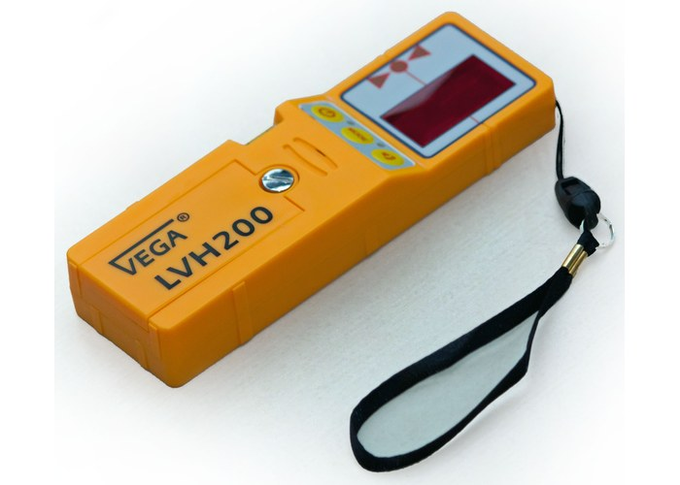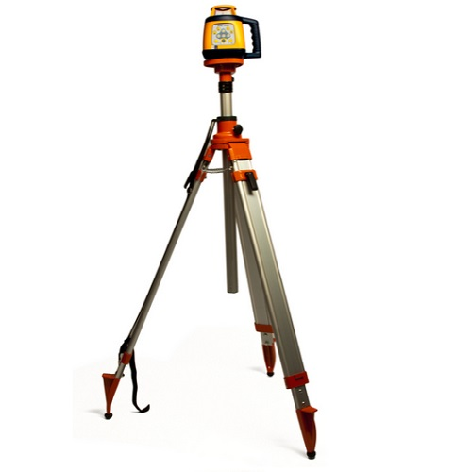

ОДОБРЕНО на заседании цикловой комиссии профессионального цикла дисциплин
по специальности 21.02.08
Протокол № 2 от «11» октября 20 16 г.
Председатель:
_______________ / Калачева Н.А.

Автор: | Матвеева Марианна  Вальдемаровна | преподаватель ГБПОУ РО  «Ростовский-на-Дону автодорожный колледж»

Методическая разработка открытого учебного занятия

по теме: «Выверка конструкции сооружения при помощи лазерного построителя RL150»
по МДК 04.01 «Геодезическое обеспечение проектирования и строительства и эксплуатации инженерных сооружений»
по специальности среднего профессионального образования
21.02.08 Прикладная геодезия

Пояснительная записка

Тема практического занятия «Выверка конструкции сооружения при помощи лазерного построителя RL150» изучается в объеме двух академических часов в разделе «Геодезическое обеспечение строительно-монтажных работ».
Дидактические единицы темы: принцип работы лазерного построителя; порядок полевых работ при использовании лазерного построителя (ЛП); организация полевых работ; формирование практического умения по выполнению полевых работ с использованием ЛП.
Тип занятия: формирование умений и способов действий.
Вид занятия: практическое занятие.
Виды деятельности студентов: ответы на вопросы домашнего задания, активный просмотр демонстрации примера использования лазерного построителя в практической работе, выполнение индивидуальных заданий практической работы.
Формы контроля и оценки: фронтальный опрос, результаты работы с лазерным построителем при выполнении поставленной задачи, ответы на контрольные вопросы.
Цель занятия: формирование у студентов практических умений при работе с лазерным построителем плоскости.

Образовательные задачи:
учебные:
- сформировать умения по подготовке к измерениям с помощью лазерного построителя;
- выполнить с помощью лазерного построителя плоскости проверку ровности стены.
развивающие:
- развивать логическое мышление, творчество, память, уметь применять полученные знания при решении профессиональных задач; в логической последовательности изучать и излагать материал, формулировать вопросы;
воспитательные
- формировать устойчивый интерес к специальности, чувство ответственности за результаты учебного труда.
В результате выполнения данного практического занятия у студентов формируются следующие общие и профессиональные компетенции:
ОК 3. Принимать решения в стандартных и нестандартных ситуациях и нести за них ответственность.
ОК 6. Работать в коллективе и в команде, эффективно общаться с коллегами, руководством, потребителями.
ОК 7. Брать на себя ответственность за работу членов команды (подчиненных), результат выполнения заданий.
ПК 4.7. Выполнять полевой контроль сохранения проектной геометрии в процессе ведения строительно-монтажных работ.
ПК 4.8. Использовать специальные геодезические приборы и инструменты, включая современные электронные тахеометры и приборы спутниковой навигации, предназначенные для решения задач прикладной геодезии, выполнять их исследование, поверки и юстировку.
ПК 4.9. Выполнять специализированные геодезические работы при эксплуатации инженерных объектов, в том числе наблюдения за деформациями зданий и инженерных сооружений и опасными геодинамическими процессами.
Выполнению целей и задач должны способствовать:
- самостоятельное выполнение студентами практических заданий опережающего характера;
- постановка и решение задания технологического характера в процессе выполнения практического задания;
- использование в процессе занятия видеоролика с обзором возможностей лазерного построителя и демонстрация примера использования лазерного построителя плоскости.

Ожидаемые результаты:
Студенты должны знать:
- принцип работы лазерного построителя плоскости;
- порядок полевых работ при выверке конструкций сооружения с помощью лазерного построителя (ЛП)
Студенты должны уметь:
- выполнять полевые работы по выверке конструкций сооружения;
- выполнять полевые работы с использованием лазерного построителя плоскости.

Обеспечение занятия:
Печатные источники
- Раздаточный материал – методические указания по выполнению практического занятия при изучении МДК.04.01 «Геодезическое обеспечение проектирования и строительства и эксплуатации инженерных сооружений».
- Руководство по эксплуатации лазерного построителя RL150.
Средства наглядности и ТСО:
1. Видеоролик: возможности лазерного построителя;
2. Лазерный построитель RL150, приемник излучения, штатив;
3. Персональные компьютеры;
4. Программный продукт AutoCad.
Дидактическая структура занятия

Этапы занятия | Содержание этапа | Продолжи-тельность этапа  (в мин.)
 | Контроль и оценка выполнения студентами домашнего задания (фронтальный опрос) | 10
 | Целевая установка, мотивация студентов на проведение занятия (вступительная беседа и постановка проблемы) | 5
 | Демонстрация примера использования лазерного построителя плоскости и приемника лазерного излучения для выполнения практической работы | 15
 | Самостоятельная работа студентов с ЛП по выверке конструкции сооружения | 45
 | Контроль эффективности усвоения практических умений - решения проблемного задания | 10
 | Заключительная часть занятия (подведение итогов и домашнее задание) | 5

Ход и содержание занятия
Занятие начинается с объявления преподавателем темы учебного занятия.

1 ЭТАП:
Контроль знаний студентов по ранее изученному учебному материалу.
Преподаватель осуществляет контроль и оценку ранее изученных знаний студентов в форме фронтального опроса.
- Как установить лазерный построитель на штатив?
- Как определить исходный уровень?
- Как правильно установить крепление для приемника на рейку?
- Что необходимо сделать перед началом измерений?
- Как выполняется поверка горизонтальной оси?
- Как выполняется поверка вертикальной оси?
- Для какой функции предназначена кнопка Speed?

2 ЭТАП:
Целевая установка, мотивация студентов на проведение практического занятия (вступительная беседа и постановка проблемы).
Преподаватель обращается к студентам: Рассказывает, в каких случаях необходимо использовать лазерный построитель при выполнении
строительно-монтажных работ. Как подготовить данный прибор к измерениям? Где необходимо установить лазерный построитель, а где приемник лазерного излучения?
Студенты задают вопросы, которые возникают в результате вводной беседы.

3 ЭТАП: Демонстрация примера использования лазерного построителя плоскости.
Просмотр видеоролика о возможностях лазерного построителя плоскости.
- Перед началом работы необходимо убедиться, что данный прибор готов к точным измерениям, а именно, выполнить поверки лазерного построителя.
Порядок выполнения работы.
- Поверка горизонтальной плоскости.
Необходимо установить прибор на штатив на расстоянии примерно 10-20 метров от стены, чтобы сторона Х1 инструмента была направлена на стену. Далее нужно включить инструмент, чтобы запустился процесс автонивелирования.
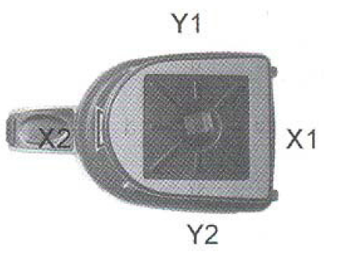

После этого необходимо включить приемник лазерного излучения. Далее нужно найти с помощью данного приемника исходную отметку и отметить на стене точку А.
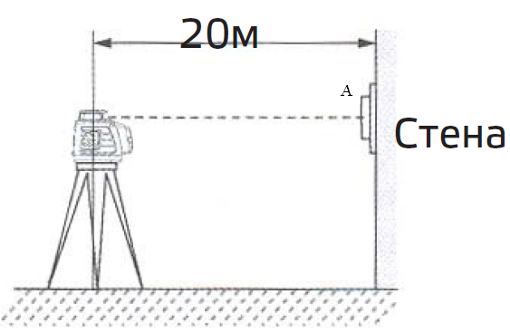

После этого необходимо ослабить становой винт и повернуть прибор на штативе на 180°, чтобы сторона прибора Х2 была направлена на стену. Далее с помощью приемника лазерного излучения найти исходную отметку и отметить на стене точку В.
Если расстояние между точками А и В не превышает 3 мм, юстировка прибора не требуется.
- Построение горизонтальной плоскости
Сначала необходимо нажать кнопку [I/О] для включения инструмента. Далее начинается процесс автонивелирования, по окончании которого излучатель начнет вращение. Для перехода в ручной режим нужно нажать и удерживать более 3-х секунд кнопку [I/О].
После этого необходимо нажать кнопку [Speed] для выбора скорости вращения. По умолчанию скорость 300 об/мин., можно выбрать помимо этого 300 об/мин и 0 об/мин.
При скорости 0 об/мин можно управлять лучом. Можно кратковременно нажать [▲], излучатель (и, соответственно, луч) повернется против часовой стрелки с шагом примерно 15°. Кратковременно нажав кнопку [▼], можно повернуть луч по часовой стрелке. При нажатии и удерживании кнопок [▲] и [▼], излучатель начнет постоянно медленное вращение (0,5 об/мин).
Нажав кнопку [SCAN/CAL] можно войти в режим сканирования с диапазоном 10°, 30° и 60°. В режиме сканирования одно нажатие кнопки [▲] перемещает линию сканирования на 15° против часовой стрелки, а нажатие кнопки [▼], на 15° по часовой стрелке.

4 ЭТАП: Самостоятельная работа студентов.
Студенты самостоятельно (по бригадам) выполняют практические задания с использованием лазерного построителя плоскости и программного комплекса AutoCad, а затем, предъявляют результаты измерений преподавателю.
- Одна бригада студентов выполняет проверку ровности стены с помощью лазерного построителя
- Остальная группа студентов выполняет графическую работу в программном комплексе AutoCad: на основе выполненных ранее измерений вычерчивает элементы сооружения – окна, с указанием отклонений по вертикали от проектных значений.
Преподаватель во время самостоятельной работы студентов контролирует ход работы.

5 ЭТАП: Контроль эффективности усвоения практических навыков - решения проблемного задания.
Студенты отвечают на вопросы по использованию лазерного построителя и приемника лазерного излучения, добавляя информацию, или корректируя ответы друг друга.
Преподаватель задает контрольные вопросы по теме занятия:
- В чем заключается преимущество лазерных построителей перед ротационными нивелирами?
- Области применения лазерных построителей плоскостей?
- Как выполнить проверку точности лазерного построителя?

6 ЭТАП: Заключительная часть занятия (подведение итогов и домашнее задание).
На заключительном этапе занятия преподаватель подводит итоги:
- оценивает степень достижения поставленных целей и задач практического занятия;
- характеризует работу на занятии студентов, отмечает её сильные и слабые стороны;
- объявляет оценки, используя объективные критерии по видам учебной деятельности (ответы на вопросы фронтального опроса, оценка усвоения практических навыков при работе с лазерным построителем плоскости).
После подведения итогов занятия преподаватель объясняет домашнее задание:
- Повторить устройство лазерного построителя плоскости и его поверки;
- Составить схему отклонения стен от проектного положения по результатам выполненных измерений.

Библиографический список
1. Дементьев В.Е. Современная геодезическая техника и её применение. Тверь: Лилия Принт, 2008.
2. Ямбаев Х.К. Геодезическое инструментоведение: Учебник для вузов. – М.: Академический Проект; Гаудеамус, 2011. – 583 с.
3. Практикум по геодезии под редакцией Поклада Г.Г. М.: ООО «Академический проект», 2012.
4. Поклад Г.Г. Геодезия. М.: ООО «Академический проект», 2007.
5. Матвеев С.И. Инженерная геодезия (с основами геоинформатики). М.: ГОУ «Учебно-методический центр по образованию на железнодорожном транспорте», 2007.
6. Инструкция по проведению технологической поверки геодезических приборов: ГКИНП (ГНТА)-15-256-02. Новосибирская картографическая фабрика, 2002.
7. Руководство пользователя лазерного построителя RL150

Интернет ресурсы
  - Геодезический форум «Геодезист.ру» - http://geodesist.ru

